# 测试用例规范

1. 根据airtest魔改.docx文件进行修改
2. 每次操作后得用models.testhelp中的assert进行断言判断，assert_skipthis代表本次测试失败跳过本次测试，assert_stopalltest代表不可预料的错误直接中断当前机器的所有测试，必须进行断言判断，不然不知道操作是否成功，纯打开界面不进行操作也得判断，打开界面进行界面操作的就不需要判断

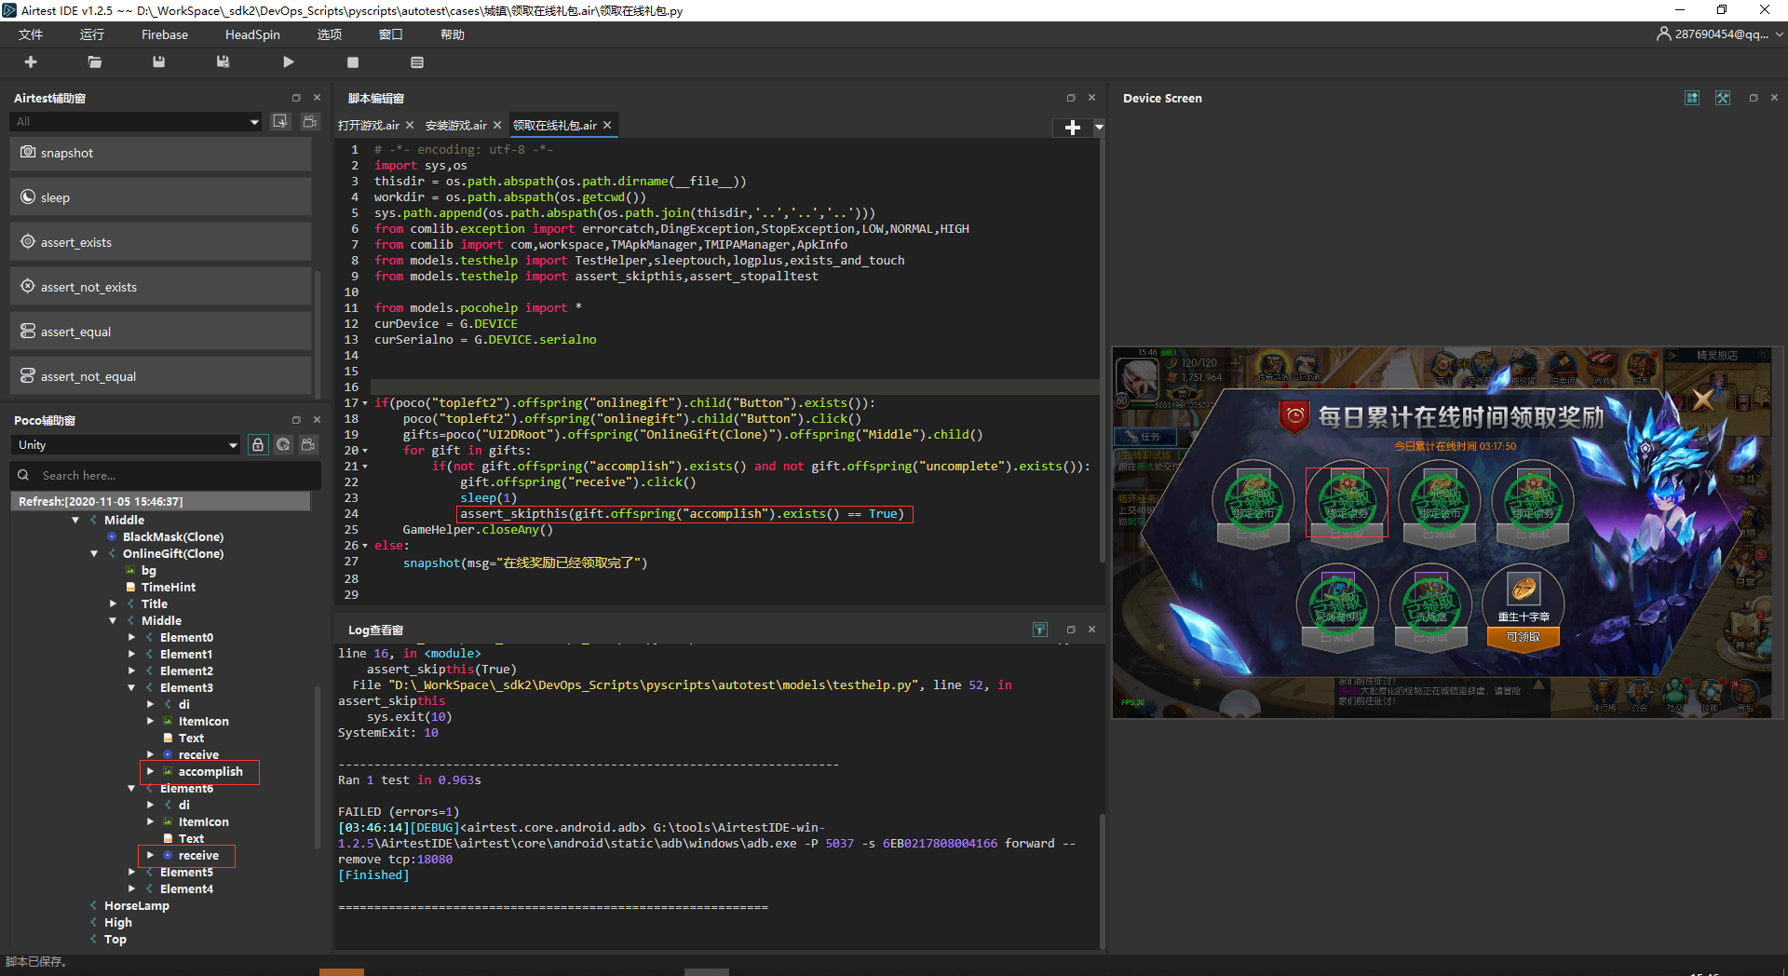

1. 测试用例执行完成保证开始和结束状态一样
2. 新增流程状态添加：   
    编写状态切换测试用例到 _流程图 目录  
    进入flow.drawio文件，点击背景，添加新状态的名称和进入新状态和离开新状态的测试用例名

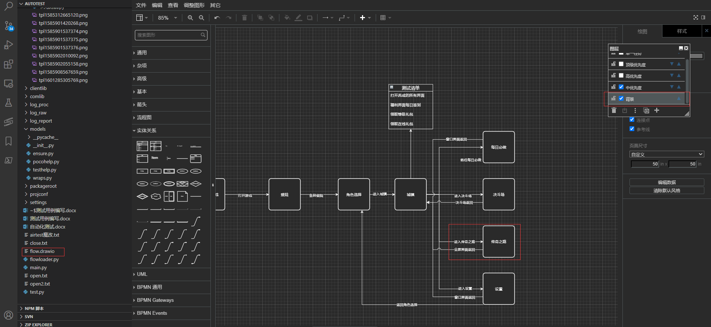

1. 测试用例添加  
    在对应状态的目录下新建测试用例  
    在flow.drawio的中优先度的对应状态的测试清单上添加测试用例名称   
    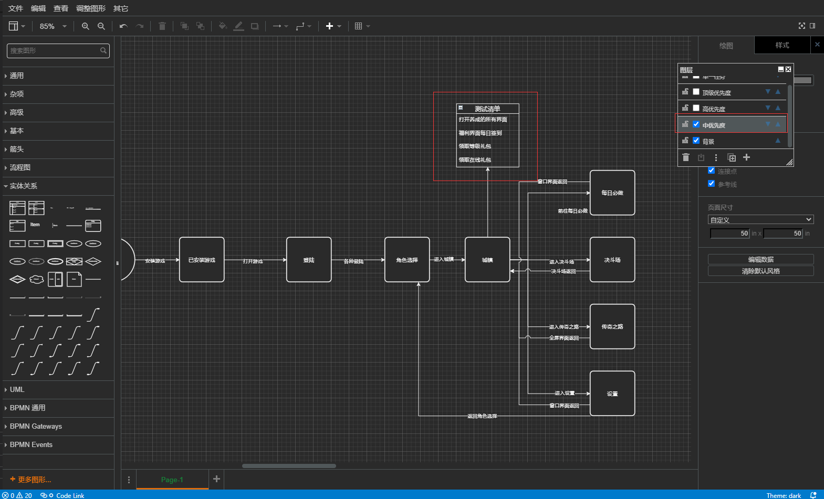
2. 输出打印日志到报告中调用 models.testhelp.logplus(msg,**parames)
3. 获取测试包信息 TMApkManager.getapkinfo(TestHelper.getPackagePath())
4. 获取测试机器信息 TestHelper.getDeviceInfo()
5. 当前流程状态跳转调用 TestHelper.gotostate(当前流程状态名，目标流程状态名)